【社子花卉廣場半日遊—快樂天使病友聯誼活動】

報名簡章
親愛的朋友，您好：
「快樂天使病友聯誼會」要聚會了！這次我們相約在台北的後花園—「社子花卉廣場」，在令人心曠神怡的休憩空間裡彼此交誼、分享孩子成長上的甘苦、享受悠閒的下午時光。此外，朱聯飛先生一家於今年七月遠赴加拿大參加Angelman Syndrome國際研討會，帶回許多寶貴的資訊，在此次聚會中也將與各位分享，誠摯邀請大家踴躍參加喔！

時間：97年11月15日（六）13:00~17:00
地點：社子花卉廣場（台北市延平北路七段18-2號 02-28101969）
主辦單位：財團法人罕見疾病基金會、AS病友聯誼會
活動對象：Angelman氏症候群家庭
活動流程：
時間 | 流程 | 主講者
13：00～13：30 | 會員報到
13：30～14：30 | 加拿大研討會經驗分享  （座談時間備有志工照顧孩子） | 朱聯飛 夫婦
14：30～14：50 | Q＆A
15：00～16：00 | 享用庭園下午茶及自由交流分享
16：00～17：00 | 園內自由參觀
17：00～ | 賦歸
注意事項：
- 為鼓勵各地病友踴躍參加，本活動將提供病友及家屬交通補助，中部（苗栗、台中、彰化、南投、雲林）每人300元，南部（嘉義、台南、高雄、屏東）、東部（花蓮、台東）每人500元。（每家限補助病友及家屬共兩人、至少包含一名病友）。
- 如交通方式許可，鼓勵自行前往(可開車或搭乘捷運及公車)，若不方便自行前往的家庭，可選擇12：40在劍潭捷運站1號出口集合，再一起搭乘計程車。
- 當日連絡手機：0921-119452（當天才會開機喔！）
交通方式：
- 自行開車：
往北--延平北路六段過社子國小後不久即是社子花卉廣場，儘量提早靠外側行駛，避免上橋進入洲美高架路段。
往南--行駛洲美快速道路內側車道下橋第二路口(堤防路口)迴轉即是社子花卉廣場。
- 公車：紅10、215、536、246於僑美站下車。
- 捷運：劍潭捷運站1號出口出站後，轉搭紅10公車至橋美站下車。


社子花卉廣場
地圖：
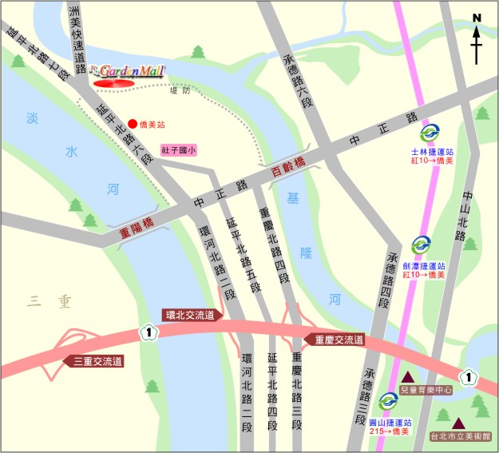
【社子花卉廣場半日遊—快樂天使病友聯誼活動】報名表

 | 病友姓名 |  |  |  | 性 別 |  | □男生 □女生
 | 身份證字號 |  |  |  | 生 日 |  | 年 月 日
 | 輔具使用 |  | □無 □輪椅 □電動輪椅 □其他：______________________
 | 聯絡電話 |  | 日：  夜：  手機： |  | 緊急聯絡人(非同行者) |  | 關係：  電話：  手機：
 | 用餐 |  | □葷 □素
 | 陪同家屬資料，共計 名
關係 |  | 姓名 |  | 出生年月日 |  | 身份證字號 |  | 用餐
 |  |  |  |  |  |  |  | □葷 □素
 |  |  |  |  |  |  |  | □葷 □素
 |  |  |  |  |  |  |  | □葷 □素
 |  |  |  |  |  |  |  | □葷 □素
集合地點 |  | □13：00自行前往社子花卉廣場(□需停車位 □不需停車位)  □12：40劍潭捷運站1號出口集合
需特別
協助事項
報名方式：
(1)電話報名：請洽本會 病患服務組02-2521-0717轉166社工 蕭欣瑋
(2)傳真報名：請將報名表傳真至Fax:02-2567-3560，傳真後請記得來電確認。

報名截止日期：97年11月10日

